Evangelio de Lucas
Capítulo 8

Y sucedió después, que él recorría las ciudades y las aldeas, predicando y anunciando la Buena Noticia del Reino de Dios. Y los Doce iban con él.

2 y también algunas mujeres que habían sido curadas de malos espíritus y enfermedades: María, llamada Magdalena, de la que habían salido siete demonios;

3 Juana, esposa de Cusa, mayordomo de Herodes, Susana y muchas otras, que les ayudaban con sus bienes.

4 y habiendo una gran multitud, pues acudía a Jesús gente de todas las ciudades, él dijo, valiéndose de una parábola:

5 «Un sembrador salió a sembrar su semilla. Al sembrar, una parte de la semilla cayó al borde del camino, donde fue pisoteada y la comieron los pájaros del cielo.

6 Otra parte cayó sobre un pedregal y, al brotar, se secó por falta de humedad.

7 Otra cayó entre las espinas, y estas, brotando al mismo tiempo, la ahogaron.

8 Otra parte cayó en tierra fértil, brotó y produjo fruto en abundancia». Y una vez que dijo esto, exclamó: «¡El que tenga oídos para oír, que oiga!».

9 Sus discípulos le preguntaron qué significaba esta parábola.

10 Jesús les dijo: «A vosotros se ha concedido conocer los misterios del Reino de Dios; a los demás, en cambio, se les habla en parábolas, para que viendo no vean y oyendo no oigan.

11 La parábola quiere decir esto: La semilla es la Palabra de Dios.

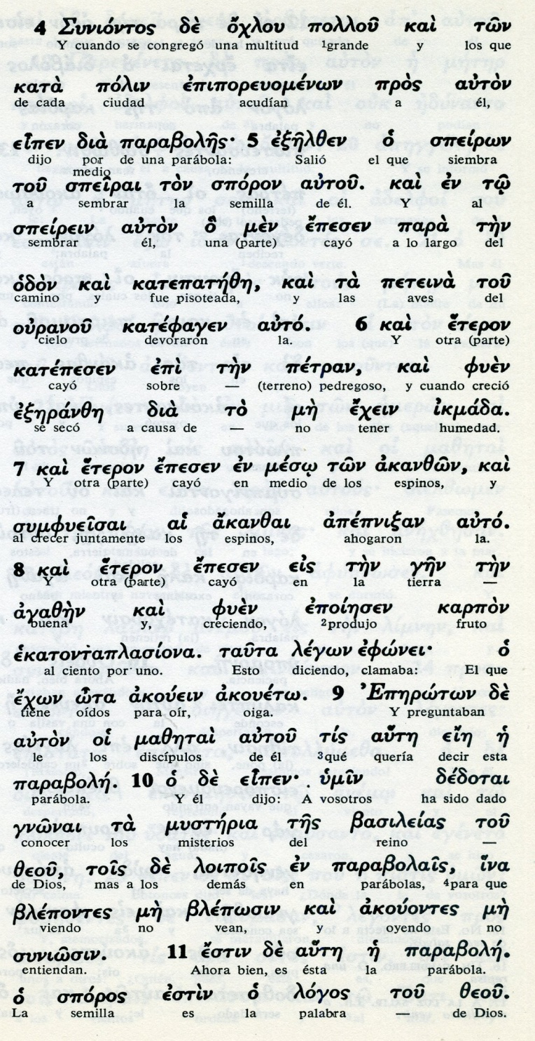

12 Los que están al borde del camino son los que escuchan, pero luego viene el demonio y arrebata la Palabra de sus corazones, para que no crean y se salven.

13 Los que están sobre las piedras son los que reciben la Palabra con alegría, apenas la oyen; pero no tienen raíces: creen por un tiempo y en el momento de la tentación se vuelven atrás.

14 Lo que cayó entre espinas son los que escuchan, pero con las preocupaciones, las riquezas y los placeres de la vida, se van dejando ahogar poco a poco, y no llegan a madurar.

15 Lo que cayó en tierra fértil son los que escuchan la Palabra con un corazón bien dispuesto, la retienen y dan fruto gracias a su paciencia.

16 Nadie enciende una lámpara para cubrirla con una vasija o para ponerla debajo de la cama, sino que se la coloca sobre un candelero, para que los que entren vean la luz.

17 Porque no hay nada oculto que no se descubra algún día, ni nada secreto que no deba ser conocido y salga a la luz.

18 Prestad atención y oíd bien, porque al que tiene, se le dará, pero al que no tiene, se le quitará hasta lo que cree tener».
- - - - - - - - -

Esta parábola llamó la atención de los primeros cristianos. Está relatada y explicada en los tres Evangelios sinópticos, pues se asocia a las enseñanzas básicas de Jesús y a la reaccion de la gente que le seguía para escucharle.
El que la oía, si era muy inteligente, se preguntaba: ¿de cuál de los cuatro tipo de semilla es la que entra en mí?

Porque Jesús no exponia parábolas para pasar el rato, sino para estimular a los oyentes y moverles a recibir el mensaje de conversión y de perdón que él llevaba consigo.

Conceptos básicos

odon: camino
diabolos: diablo, calumniador
kardia: corazón
kairon: tiempo, duración
ploutu: riueza
edonon: placeres
lujnon: lámpara
klines: cama

19 Se presentó ante él su madre y sus hermanos, pero no pudieron acercarse a causa de la multitud.

20 Entonces le anunciaron a Jesús: «Tu madre y tus hermanos están ahí afuera y quieren verte».

21 Pero él les respondió: «Mi madre y mis hermanos son los que escuchan la Palabra de Dios y la practican».

22 Un día, Jesús subió con sus discípulos a una barca y les dijo: «Pasemos a la otra orilla del lago». Ellos partieron,

23 y mientras navegaban, Jesús se durmió. Entonces se desencadenó sobre el lago un fuerte vendaval; la barca se iba llenando de agua, y ellos corrían peligro.

24 Los discípulos se acercaron y lo despertaron, diciendo: «¡Maestro, Maestro, que perecemos!». El se despertó e increpó al viento y a las olas; estas se apaciguaron y sobrevino la calma.

25 Después les dijo: «¿Dónde está la fe vuestra?». Y ellos, llenos de temor y admiración, se decían unos a otros: «¿Quién es éste que ordena incluso al viento y a las olas y le obedecen?».
- - - - - - - - - - -

La tormenta en el mar eres ese día ocasional, pero intensa. En periodos de calor creaba a veces convulsiones violentas en las aguas y podia hacer naufragar a las barcas pequeñas con el consiguiente riesgo de vida para los pescadores sencillos.

Jesís iba dormido, acaso fuertemente fatigdo por la predicación que acaba de hacer en un lugar.

La tormenta obliga a despertarle para que ayude en el nerviosismo del achicamiento del agua.

y Jesús hace uno de sus gestos brillantes para que sus seguidores vayan afianzado su fe en su misión y en su dentidad.

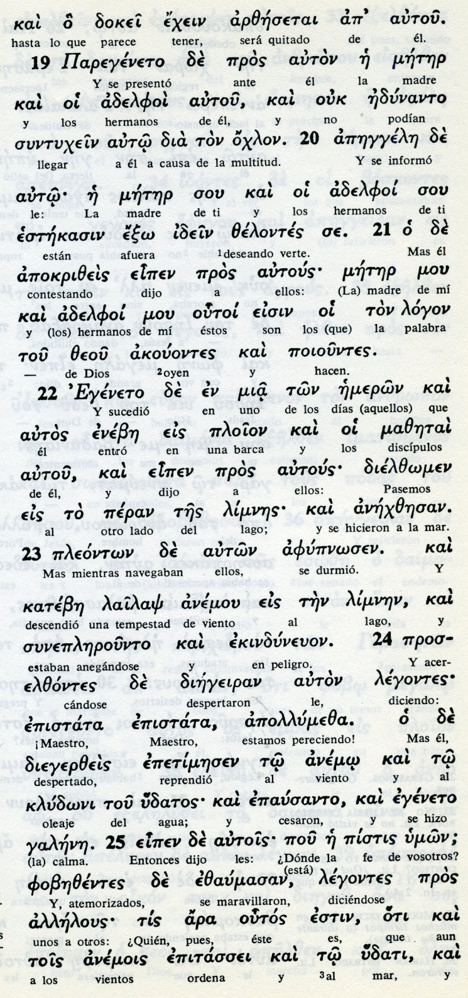

Conceptos básicos

Meter: madre
adelfoi: hermanos, parientes
logon: palabras
ploion: barca, nave
anemou: viento
limnen: lago
apistara: maestro
klidoni: oleaje
jalene: calma
anemois: vientos

26 Después llegaron a la región de los gerasenos, que está situada frente a Galilea.

27 Jesús acababa de desembarcar, cuando salió a su encuentro un hombre de la ciudad, que estaba endemoniado. Desde hacía mucho tiempo no se vestía, y no vivía en una casa, sino en los sepulcros.

28 Al ver a Jesús, comenzó a gritar, cayó a sus pies y dijo con voz potente: «¿Qué quieres de mí, Jesús, Hijo de Dios, el Altísimo? Te ruego que no me atormentes».

29 Jesús, en efecto, estaba ordenando al espíritu impuro que saliera de aquel hombre. Muchas veces el espíritu se había apoderado de él, y aunque lo ataban con cadenas y grillos para sujetarlo, él rompía sus ligaduras y el demonio lo arrastraba a lugares desiertos.

30 Jesús le preguntó: «¿Cuál es tu nombre?». «Legión», respondió, porque eran muchos los demonios que habían entrado en él.

31 Y le suplicaban que no les ordenara precipitarse al abismo.

32 Había allí una gran piara de cerdos que estaba paciendo en la montaña. Los demonios suplicaron a Jesús que les permitiera entrar en los cerdos. El se lo permitió.
- - - - - - - - - -

El milagro del geraseno o del gadareno poseído por una legión de demonios, que terminan en los cerdos y en la destrucciòn de la piara, se ha presentado siempre como cuestion dificil de interpretar.
- ¿Qué sentido tiene una posesión de muchos demonios en el mismo hombre? ¿No bastaba con uno?
¿Cómo es psible que grilletes y cadenas sean rotas por una hombre desnutrido como el que se refleja en el relato?
¿Qué culpa podían tener los poseedores de cerdos en una región en la que eran paganos todos sus habitantes?

Las interpretaciones pueden ser de muy diverso cariz. Pero el relato ahí sigue y seguirá originando muchas reflexiones.
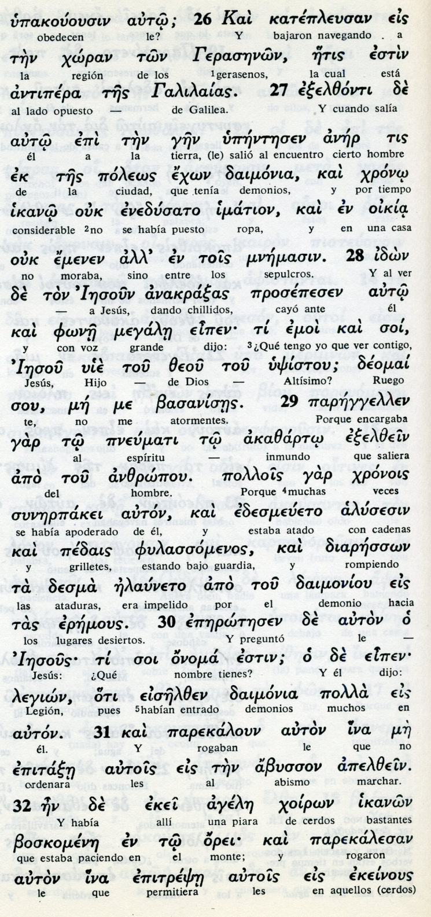

Conceptos básicos

daimonia: demonios
mnemasin: sepulcros
mneumati: espiritus
imation: ropas
fone: voz
alusesin: cadenas
legion: legión
agele: piara
joiron: cerdos
orei: monte

33 Entonces salieron de aquel hombre, entraron en los cerdos y, desde lo alto del acantilado, la piara entera se precipitó al mar y se ahogó.

34 Al ver lo que había pasado, los cuidadores huyeron y difundieron la noticia en la ciudad y en los poblados.

35 En seguida la gente fue a ver lo que había sucedido. Cuando llegaron a donde estaba Jesús, vieron sentado a sus pies, vestido y en sus sano juicio, al hombre del que habían salido los demonios, y se llenaron de temor.

36 Los que habían presenciado el hecho les contaron cómo había sido curado el endemoniado.

37 Todos los gerasenos pidieron a Jesús que se alejará de allí, porque estaban atemorizados; y él, subiendo a la barca, regresó.

38 El hombre del que salieron los demonios le rogaba que lo llevara con él, pero Jesús lo despidió, diciéndole:

39 «Vuelve a tu casa y cuenta todo lo que Dios has hecho por ti». El se fue y proclamó en toda la ciudad lo que Jesús había hecho por él.
- - - - - - - - - - -

Si el hombre erA judio, resultaba normal que quisiera seguir a Jesús. Pero si era gentil, qué podía encontrar en ese seguimiento. Es posible que tuviera miedo a quedarse y por eso, al verse libre, sospechÓ que era mejor seguir con su bienechor.

Pero Jesús quiso hacerle entender que lo mejor era normalizar su vida con su familia y contar a la gente la miseirocordia que Dios habia tenido con él.

La historia de los conversos ve en este modelo algo que se ha repetido a lo largo de la Historia. ¿ Es mejor normaliar la vida y hacer el bien en su entrno que pretender algún solmene ac to de generosidad si no se está seguro?

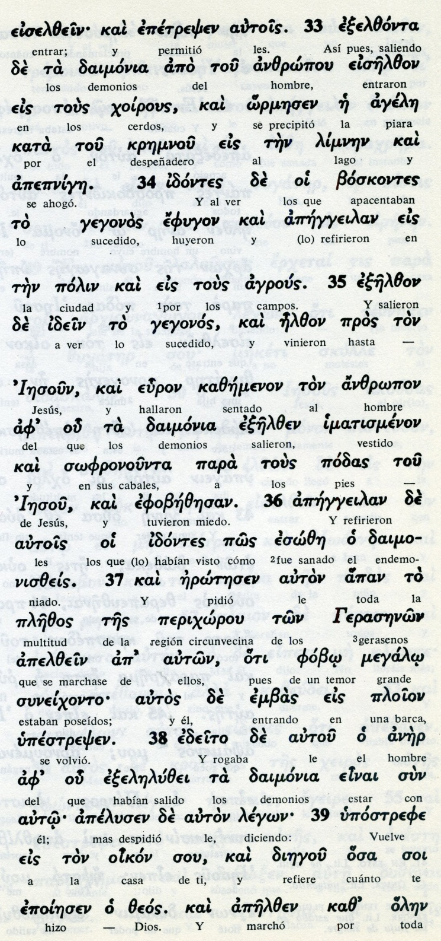

Conceptos básicos

polin : ciudad
daimonia: demonios
exelzem: salieron
esoze: sanado
plezos: multitud
einar: escar. camiar
oikon: casa
diegou: cuenta, refiere

40 A su regreso, Jesús fue recibido por la multitud, porque todos lo estaban esperando.

41 De pronto, se presentó un hombre llamado Jairo, que era jefe de la sinagoga, y cayendo a los pies de Jesús, le suplicó que fuera a su casa,

42 porque su única hija, que tenía unos doce años, se estaba muriendo. Mientras iba, la multitud lo apretaba hasta sofocarlo.

43 Una mujer que padecía de hemorragias desde hacía doce años y a quien nadie había podido curar,

44 se acercó por detrás y tocó los flecos de su manto; inmediatamente cesó la hemorragia.

45 Jesús preguntó: «¿Quién me ha tocado?». Como todos lo negaban, Pedro y sus compañeros le dijeron: «Maestro, es la multitud que te está apretujando».

46 Pero Jesús respondió: «Alguien me ha tocado, porque he sentido que una fuerza salía de mí».
- - - - - - - - - - -
A su regreso le esperaban otros dos milagros, en los que coincide el relato de los otros dos evangelistas sinópticos: una resurrección y una curación.

La niña, hija de un jefe de Cafarnaum estaba enferma. El padre pide a Jesus que vaya a curarla. La niña ha muerto en el tiempo intermedio. Jesús pide como siempre la fe. Y el pade la tiene.

En el camino una mujer se cura en el sielncio del camino con solo tocar el manto. de Jesús. La fuerza de su fe obra el milagro

Curada la mujer, Jesús sigue y las plañideras ya están llorando la muerte. Jesús manda callar por que la niña no esta muerta sino dormida. ¿Una mentira de Jesús? Cosa discutible. La niña resucita y Jesús pide el secreto y que la den de comer

Curioso dato: doce años tenia la niña, doce años llevaba enferma hemorroisa
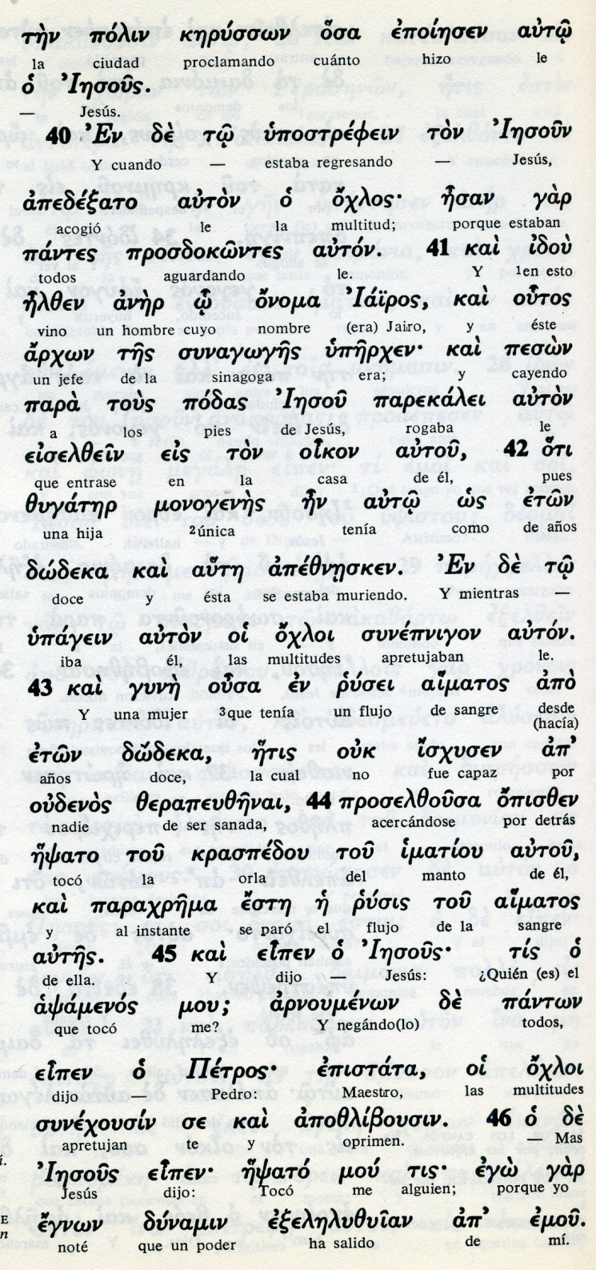

Conceptos básicos

arjon: jefe
eixelzein: entrara, acudiera
zugater: hija
monogenes: única
ojloi: multitud
isjisen: capaz
kraspedou: extremo
imation: manto
aimatos: sangre
dinamin: fuerza, energía

47 Al verse descubierta, la mujer se acercó temblando, y echándose a sus pies, contó delante de todos por qué lo había tocado y cómo fue curada instantáneamente.

48 Jesús le dijo entonces: «Hija, tu fe te ha salvado, vete en paz».

49 Todavía estaba hablando, cuando llegó alguien de la casa del jefe de sinagoga y le dijo: «Tu hija ha muerto, no molestes más al Maestro».

50 Pero Jesús, que había oído, respondió: «No temas, basta que creas y se salvará».

51 Cuando llegó a la casa no permitió que nadie entrara con él, sino Pedro, Juan y Santiago, junto con el padre y la madre de la niña.

52 Todos lloraban y se lamentaban. «No lloréis, dijo Jesús, no está muerta, sino que duerme».

53 Y se burlaban de él, porque sabían que la niña estaba muerta.

54 Pero Jesús la tomó de la mano y la llamó, diciendo: «Niña, levántate».

55 Ella recuperó el aliento y se levantó en el acto. Después Jesús ordenó que le dieran de comer.

56 Sus padres se quedaron asombrados, pero él les prohibió contar lo que había sucedido.

Exégesis
Seguidores y milagros

1. Le ayudaban alguna mujeres

Iba por los pueblos y aldeas y le acompañaban los doce y algunas mujeres que había curado de espiritu maligno. Eran María Magdalena, Juana, mujer de Cusa, administrador de Herodes, Juan y otras
Estas mujeres le ayudaban con sus bienes. Curioso es que por estas ayuds los fariesos no le acusaran o criticaran.

2. El sembrador

De las mas hermososas y prácticas fue esta parábola que se repite en los otros sinópticos. Una semilla que cae en cuiatro campos: el camino, el pedregal, el terreno de zaras y el campo fecundo. En cada sitio prodce un resultado
Los discípulos le pidieron que se la explicara. Y Jesús les hizo ver que a los demás se le narra para que la recuerden y a ellos para que saquen consecuencias
El camino es pisoteado y la semilla no puede resistir pues viene el diablo y la agota. La del pedregal se agota por falta de humedad que son las vanas labores y ocupaciones. La de las zarzas se axfisia por la pasiones y la del buen campo es la que da resultados unas veces altos y otras menos.

3.Luz del reino

Luego Jesus saca las consecuencias de que sólo los que tienen luz pueden entender bien las parábolas y todo lo relativo al Reino. La luz hay que ponerla donde alumbre.
Y aprovecha que vino su madre y sus failiares a buscarle, para seguir hablando de la importancia de cumplir la misión que Dios ha dado a cada hombre, empezando por sí mismo.
Sus palabras no son de infravaloración de su querida madre Maria, sino de ensalzamiento de la misión de ella y de cuantos entienden que primero están las cosas de Dios.

4. Tempestad calmada

Se relata la vez que Jesus subió con los discípulos en una barca y cruzaban el lago hacia la otra orilla. Una trempestad fuerte comenzó a poner en peligro la barca, mientras él iba dormido.
Los discípulos asustados le despertaron: "Maestro, que perecemos".
Jesús se levantó e increpó la viento que cesó de repente. A los apóstoles le dijo: ¿Dódne está vuestra fe? Ellos pensaban: ¿Pero quién este hombre a quien el viento y el mar obedecen?

5. El poseso de Gerasa

Llegó la barca a la otra parte y salió un poseso que andaba desnudo por los sepulcros y a quien nadie podia dominar.
Le gritó el demonio: ¿A que vienes, dejame en paz, Hijo de Dios altísmo.
Jesús le ordenó salir del hombre y le preguntó: ¿Cómo te llamas? El respondió: "Legión, pues somos muchos"
Le pidieron los demonios que les dejara ir a una piara de cerdos que alli pacían. Jesús se lo permitió y toda la piara se echó al mar y se ahogaron.
Cuando llegaron los habitantes de la ciudad, llenos de temor le pidieron que no fuera a su región. YJesús se marchó de nuevo en la barca.

6. El doble milagro

Vino un conocido jefe de la Sinagona de Cafarnaum, llamado Jairo, a decirle que fuera a salvar a su hija que esta a punto de morir.
Mientras iba, una mujer con flujo de sangre le tocó el vestido, pensando que se curaría. Asi fue Y Jesus la dijo: Te fe te ha salvado. Vete en paz

7 Resicita a la hija de Jairo
Llegado a Cafanaum, la hija de Jairo había muerto. Jesús dijo al padre: no temas, si tienes fe. Jesús entró donde la niña solo con los padres y tres discípulos y la tomó de la mano.
La niña recobró la vida y Jesús madó que la dieran de comer.

